**Ik ben gestart met de files van sysadmin**. Als eerste heb ik de ubuntu versies moeten veranderen naar trusty32, heb de vorige keer ondervonden dat de 64 versie om een bizarre reden niet wil werken.

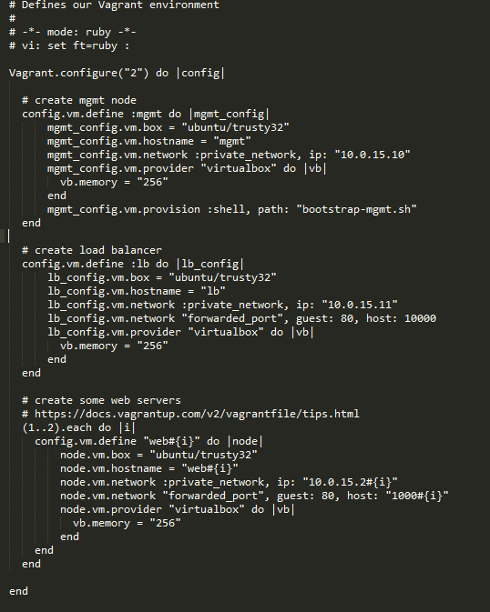

**Noot: trusty64 -> trusty 32 & poort aangepast naar 10000**.

EDIT: **host verandert naar 1230** (blijkbaar al een andere app op 10000)

We laten hiermee 4 servers starten, een managementserver voor ansible, een load balancer met HAProxy en 2 webservers.

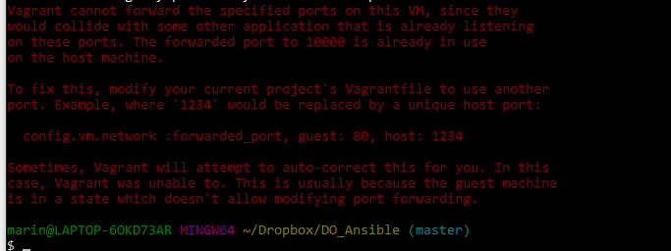

**Volgende stap: Vagrant up** 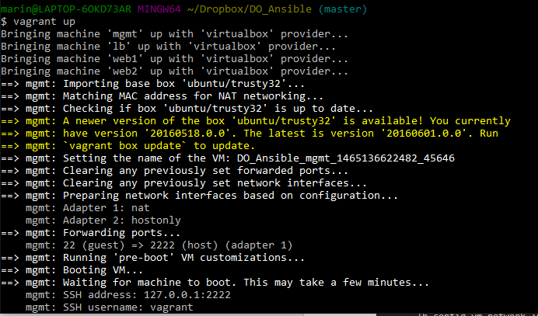

Als alles slaagt dan zien we de servers verschijnen

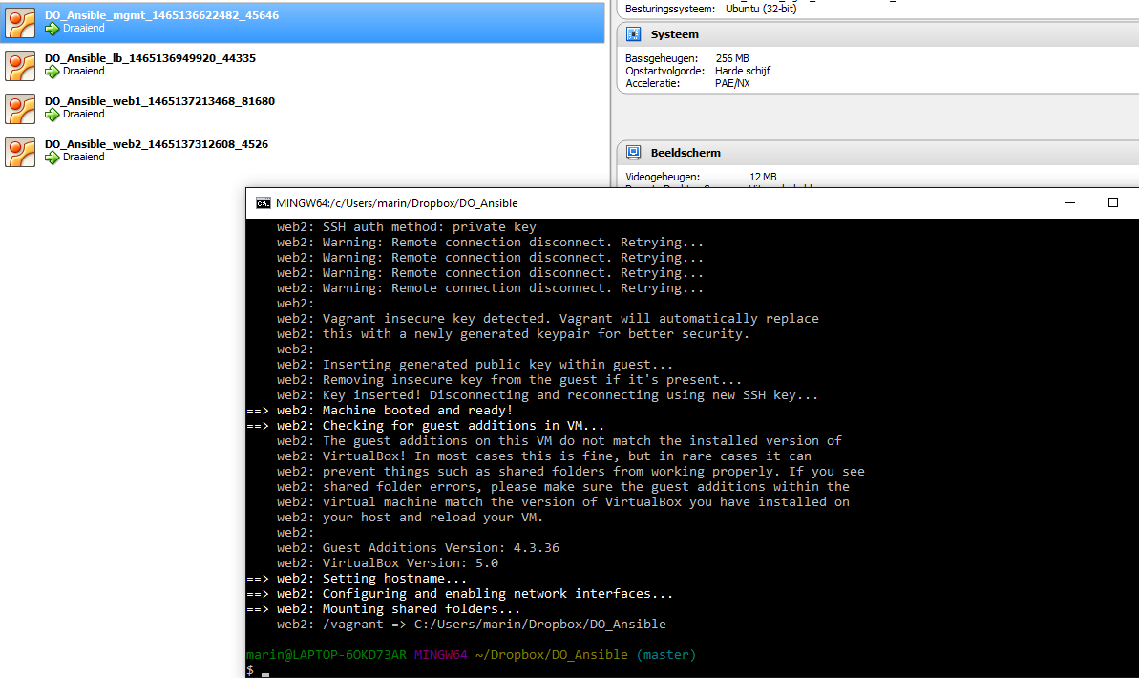

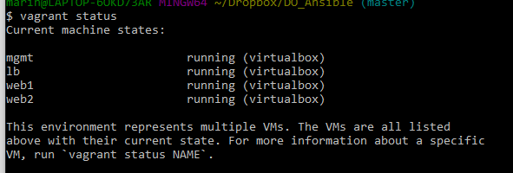

**Next up: Vagrant ssh mgmt!**

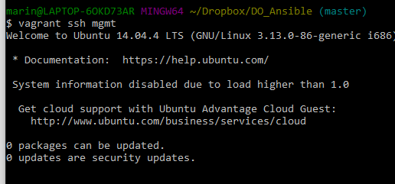

**SSH-keys aanmaken + opslaan naar hostsfile**

